

江西师范大学计算机信息工程学院学生实验报告（）
专业： 计算机科学与技术 姓名： 学号： 00000000000000 日期： 2025.02.26
课程名称 | 数据结构 | 实验室名称 | 计算机综合实验室
实验名称 | 树
指导教师 | 揭安全 | 成绩

1.实验目的（结出本次实验所涉及并要求掌握的知识点）
- 学习新的逻辑结构：树。了解树的度，边，层次，节点等基本概念，体会其一对多与递归时的神奇平衡。
- 在树默认以顺序存储的孩子表示法的物理结构进一步加强递归——非递归堆栈模拟的coding实战能力。
2.实验内容（结出实验内容具体描述）
- 编写算法函数void levelorder(tree t)实现树的层次遍历。
- 假设树采用指针方式的孩子表示法表示，试编写一个非递归函数void PreOrder1(tree root)，实现树的前序遍历算法。
- 假设树采用指针方式的孩子表示法表示，试编写一个非递归函数void PostOrder1(tree t)，实现树的后序遍历算法。
- 假设树采用指针方式的孩子表示法表示，试编写一个函数int equal(tree t1, tree t2)，
判断两棵给定的树是否等价（两棵树等价当且仅当其根结点的值相等且其对应的子树均相互等价）。
- 假设树采用指针方式的孩子表示法存储结构，试编写一个函数tree Ct(char s[])，
根据输入的树的括号表示字符串s，生成树的存储结构。例如，若要建立教材图6.4所示的树，应输入`A(B(E,F),C,D(G(I,J,K),H)`。（说明，tree.h中定义的常量m表示树的最大度，请根据建树的需要自行修改m的值）
3.算法描述及实验步骤（用适当的形式表达算法设计思想与算法实现步骤）
- 其实感觉有点按图索骥的感觉毕竟名称其实都定死了……就像让你写一个冒泡那不就是左右比较一下大的交换然后如法炮制，而树的层次遍历就是按层从上到下，从左到右访问树的所有节点，基本上也只能用队列先进先出后进后出了吧。链式实现和顺序实现有一点差别，顺序表实现可以在访问表的时候同时出队（毕竟指针移动而已不会像链表一样牵一发动全身），链表实现只能处理完孩子入队的操作后再出队
- 具体思路就是创建一个树栈先把根节点给入进去，然后只要栈非空就取栈访问数据并访问节点打印出来这个节点的数据，再看孩子的指针域，把孩子们**从右往左**（这样才能保证出栈的时候从左往右）放进栈，最后循环这个操作就行了。链式实现操作完全一致，不再赘述。
- 虽然这个仅仅只改了一个顺序，思想复杂程度却比上一个非递归前序遍历要高挺多等级的，因为实验头文件里的树只是简单的孩子表示法没法看到双亲的，最好再开一个栈用于存储最终的访问顺序，栈非空情况下，先把遍历栈的栈顶弹出然后压入到输出栈中，这样能保证根始终先入输出栈以此达到后输出的作用，接着把这个节点的孩子从左到右再压入到遍历栈里，然后再判遍历栈顶是否为空压入输出栈中，循环往复，可以达成右边孩子先进栈的满足输出的格式要求
- 没限制递归要求终于可以让gcc帮我管理栈了有点爽啊，这属于递归中的“如法炮制”，子树的比较过程与整棵树的比较过程是完全相同的，所以很容易可以想出来是怎么递过去。终止条件就是空树相等肯定true一空一有肯定false如果都有则对比一下根节点的值就开始遍历子树
- 其实本质也是前序遍历，顺序同样是根-左-右，只不过省去了每一个非满度节点都要输空树#的麻烦。如果用题目实例来表示的话，用头文件的递归前序建立树方法生成，那么输入格式应该是`ABE###F####C###DGI###J###K###H####`可以发现实值顺序是一模一样的，但是该怎么把,与()对应上，这才是这道题要重点解决的问题
非符号情况下，直接建立一个新结点，然后如果一个是非符号，后面肯定跟着逗号或者括号，毕竟孩子表示法前序建表的话后面的非符号数要么是亲子关系要么就是兄弟关系，所以遇见到左括号那就执行新分支：直到遇见右括号前，在子节点上跳过逗号建立新子树，递归处理
4.调试过程及运行结果（详细记录在调试过程中出现的问题及解决方法。记录实验执行的结果）
全局问题一： 头文件前序建树函数没有完全理解，一直没找到合适的输出格式。
解决方案： 重新再自主学习了递归理清楚了相关顺序，理清了本质后就能很顺利地推出了结果

- 运行结果：
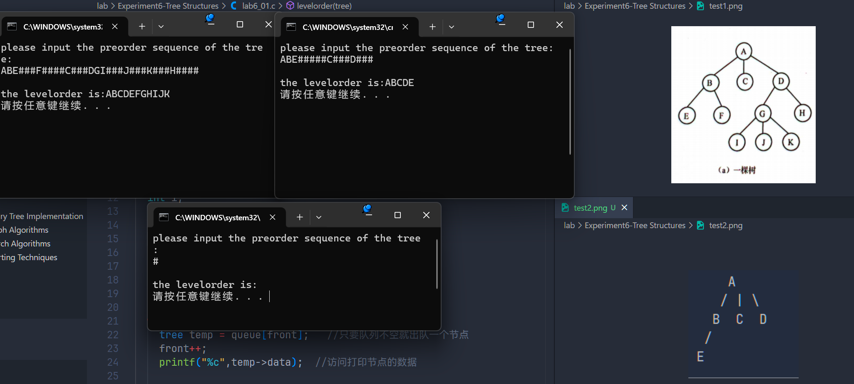
两个测试树和一个空树
问题：
- 运行结果：
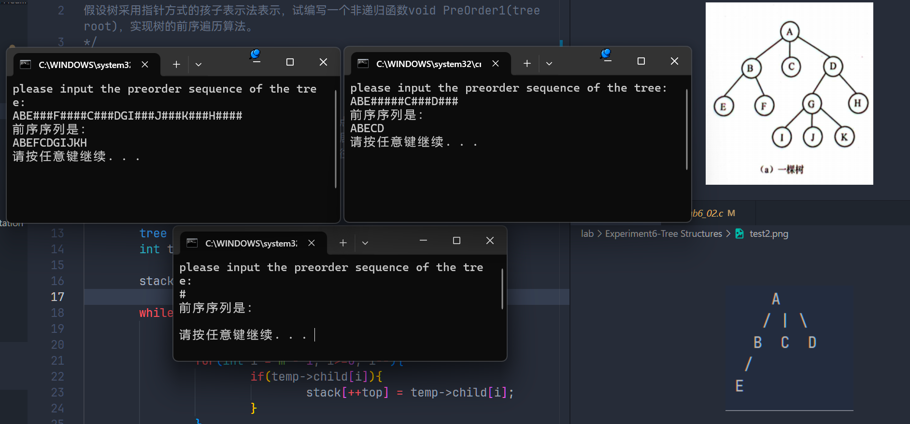
问题：
- 运行结果：
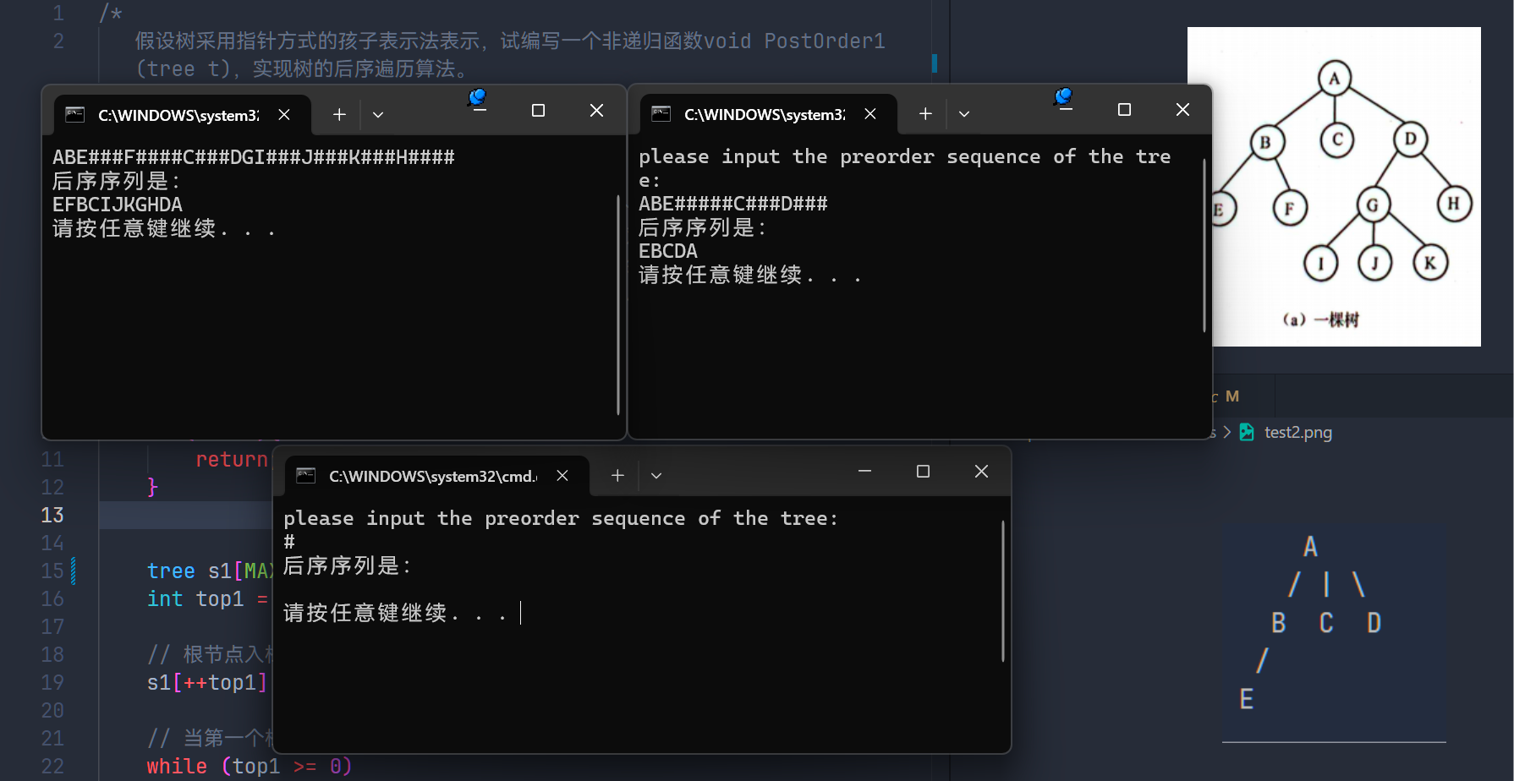
问题：
- 运行结果：
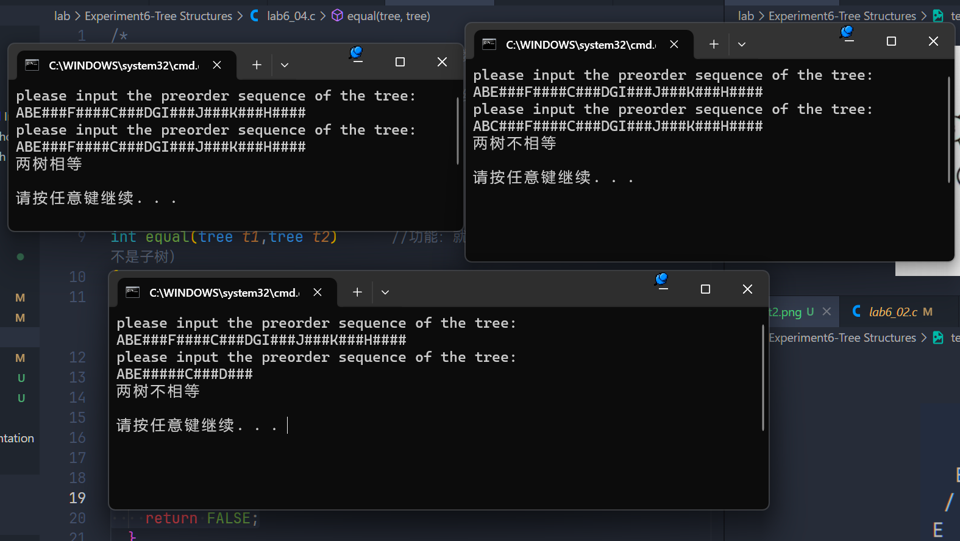
问题：
- 运行结果：
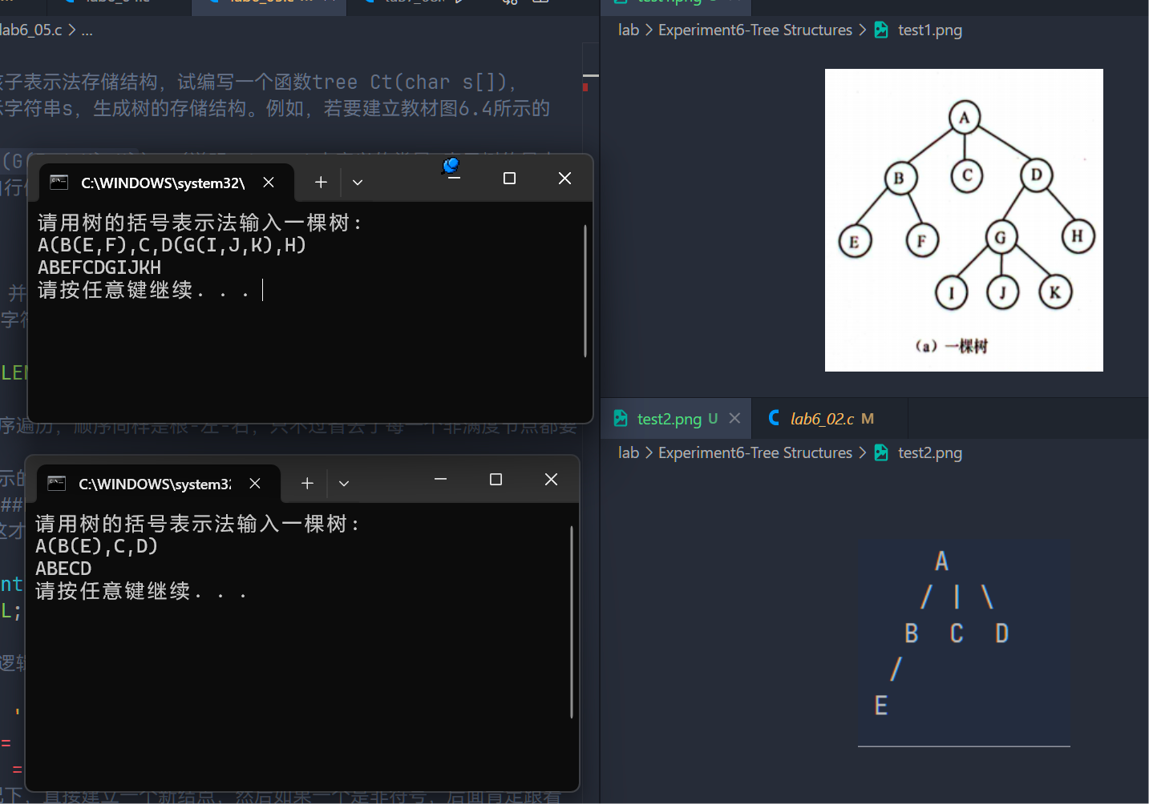
问题：

5. 总结（对实验结果进行分析，问题回答，实验心得体会及改进意见）
- 其实我感觉如果先学树吧逻辑给扁平化后，再从树的遍历和创建中反过来去理解递归，说不定会更好一点……但也说不好是因为现在对递归的理解加深后才导致树学起来会比递归轻松，总之学无止境吧。
6.附录（程序源代码等）
程序源代码：
GitHub-guiguisocute: Data-structure/tree/main/lab/Experiment6

